ГОСУДАРСТВЕННОЕ АВТОНОМНОЕ ПРОФЕССИОНАЛЬНОЕ ОБРАЗОВАТЕЛЬНОЕ УЧРЕЖДЕНИЕ ИРКУТСКОЙ ОБЛАСТИ
«АНГАРСКИЙ ТЕХНИКУМ СТРОИТЕЛЬНЫХ ТЕХНОЛОГИЙ»

Курсовая работа
Тема: Проектирование системы учёта услуг в автосервисе

Разработал __________________ Кутьин Д.С
(Подпись)

Руководитель __________________Меркулова С.В.
(Подпись)

Ангарск, 2025
СОДЕРЖАНИЕ

ВВЕДЕНИЕ 4
1. ТЕОРЕТИЧЕСКАЯ ЧАСТЬ 7
1.1. Современное состояние и проблемы организации управления в автосервисных предприятиях 7
1.2. Анализ предметной области и моделирование бизнес-процессов автосервиса 8
1.3. Анализ существующих решений и обоснование разработки собственной системы 9
1.4. Технологический стек для реализации системы автоматизации 10
1.5. Экономические аспекты автоматизации учётных процессов 11
1.6. Перспективы развития систем автоматизации для автосервисов 12
1.7. Python в разработке 13
1.8 Выбор библиотеки Tkinter в Python 14
1.9 База данных MySQL Workbench 16
1.10 Техническое задание 18
2. РАЗРАБОТКА ПРИЛОЖЕНИЯ ДЛЯ УСЛУГ В АВТОСЕРВИСЕ 22
2.1 База данных 22
2.2 Основное приложение 29
2.3 Бизнес логика и обработка данных 36
2.4 Окна добавления 39
ЗАКЛЮЧЕНИЕ 47
СПИСОК ИСПОЛЬЗОВАННЫХ ИСТОЧНИКОВ 49

ВВЕДЕНИЕ
Настоящая курсовая работа посвящена проектированию специализированной системы учёта услуг для автосервиса. Эффективное управление современным предприятием сферы услуг невозможно без применения информационных технологий, которые позволяют автоматизировать рутинные операции, минимизировать ошибки и предоставлять руководству актуальные данные для принятия стратегических решений.
Автосервис, как сложный технологический и бизнес-комплекс, объединяет множество взаимосвязанных процессов: от первичного приема клиента и диагностики автомобиля до управления складом запчастей, выполнения ремонтных работ и проведения финансовых расчетов. Управление этими процессами традиционными методами (на бумажных носителях или в разрозненных электронных таблицах) становится узким местом, ограничивающим рост и profitability предприятия.
Целью данной работы является разработка проекта информационной системы, которая комплексно охватывает ключевые операции автосервиса. В рамках работы будет проведен анализ предметной области, сформулированы требования к системе, спроектированы модель данных, архитектура и ключевые модули, а также предложены варианты реализации основных пользовательских интерфейсов.
Практическая значимость проекта заключается в том, что его результаты могут служить основой для создания готового программного продукта, внедрение которого позволит существенно повысить операционную эффективность, прозрачность бизнеса и качество обслуживания клиентов автосервиса.
Актуальность проектирования и внедрения систем учёта для автосервиса обусловлена комплексом факторов, затрагивающих как общие рыночные тенденции, так и специфические операционные проблемы, с которыми сталкиваются предприятия этой отрасли:
1. Высокая конкуренция на рынке автоуслуг. В условиях насыщенного рынка клиент имеет широкий выбор. Ключевыми факторами конкуренции становятся не только цена и качество ремонта, но и скорость обслуживания, прозрачность расчетов и уровень сервиса. Автоматизированная система учёта позволяет сократить время на оформление заказа-наряда, формирование актов и счетов, что напрямую влияет на удовлетворенность клиента и его лояльность.
2. Сложность управления материальными потоками. Автосервис работает с огромным количеством наименований запчастей и материалов. Ручной учет остатков на складе ведет к постоянным проблемам: возникновению дефицита критически важных деталей (срыв сроков ремонта) или, наоборот, к «замораживанию» средств в излишних запасах. Система позволяет вести точный учет в режиме реального времени, автоматически формировать заявки поставщикам и контролировать оборачиваемость товаров.
3. Необходимость прозрачности финансового учета. Без автоматизации сложно отслеживать рентабельность отдельных видов услуг, рентабельность работы конкретных мастеров или смены. Разрозненные данные в тетрадях и Excel-файлах не позволяют оперативно формировать отчеты о прибылях и убытках, анализировать денежные потоки и выявлять кассовые разрывы. Интегрированная система обеспечивает единую и непротиворечивую картину всех финансовых операций.
4. Важность управления клиентской базой. Для успешного бизнеса важно сохранять историю взаимодействия с клиентом: какие работы проводились на его автомобиле, какие запчасти устанавливались, какие были жалобы. Это позволяет предоставлять персонализированный сервис, своевременно напоминать о плановом ТО, формировать целевые маркетинговые предложения и тем самым повышать удержание клиентов. Ручной сбор такой информации неэффективен и часто приводит к ее потере.
5. Минимизация человеческого фактора. Ручной ввод данных неизбежно сопровождается арифметическими ошибками, опечатками, потерей документов. Это ведет к финансовым потерям, конфликтам с клиентами и поставщиками, искажению управленческой отчетности. Автоматизация переносит основную нагрузку по расчетам и документообороту на программное обеспечение, сводя роль человека к контролю и принятию решений.
Задачи:
- Изучить литературу
- Научиться работать в среде разработки
- Реализовать базу данных
- Создать систему отчётности
- Разработать модуль учета услуг

ТЕОРЕТИЧЕСКАЯ ЧАСТЬ

1.1. Современное состояние и проблемы организации управления в автосервисных предприятиях
1.1.1. Анализ рынка автосервисных услуг в Российской Федерации
В настоящее время рынок автосервисных услуг в России переживает период интенсивного развития и трансформации. Согласно данным отраслевых исследований, объём рынка автосервисных услуг в 2023 году составил более 1,5 трлн рублей, демонстрируя устойчивый рост на 7-9% в год. Количество автомобилей в эксплуатации превысило 50 миллионов единиц, при этом средний возраст парка составляет около 14 лет, что создаёт постоянный спрос на услуги по техническому обслуживанию и ремонту.
Особенностью современного этапа развития является концентрация автосервисных предприятий в крупных городах-миллионниках, где сосредоточено более 60% всего рынка услуг. При этом наблюдается значительная дифференциация предприятий по масштабам деятельности: от небольших специализированных сервисов до многопрофильных техцентров, предлагающих полный комплекс услуг.
Проблемы управления разделены на три категории (операционные, финансовые и маркетинговые), что позволяет системно подойти к их решению. Такая классификация выбрана потому, что она соответствует организационной структуре автосервиса и охватывает все аспекты его деятельности. Операционные проблемы, такие как фрагментарность учётных процессов и отсутствие единой базы данных, возникают из-за использования разрозненных инструментов (Excel, бумажные журналы) и приводят к потере информации на стыках подразделений.
Финансовые проблемы, включая задержки в расчётах с контрагентами и отсутствие оперативного контроля над дебиторской задолженностью, обусловлены ручным учётом финансовых операций. Это затрудняет калькуляцию себестоимости услуг и создаёт непрозрачность финансовых потоков, что негативно сказывается на принятии управленческих решений. Маркетинговые проблемы, такие как отсутствие системной работы с клиентской базой и сложности в анализе эффективности рекламных каналов, связаны с недостатком инструментов для автоматизации маркетинговых процессов.

1.2. Анализ предметной области и моделирование бизнес-процессов автосервиса
Организационная структура разделена на три блока (административный, операционный и сервисный), что соответствует стандартной модели управления автосервисом. Такое разделение выбрано потому, что оно отражает реальное распределение функций в современных автосервисах и позволяет чётко определить роли пользователей системы. Административный блок включает руководство и специалистов, отвечающих за стратегическое управление и финансы, что определяет их потребность в аналитической и отчётной функциональности.
Операционный блок объединяет сотрудников, непосредственно участвующих в оказании услуг (мастер-приёмщик, автомеханики, кладовщик). Их работа связана с ежедневными операциями, что требует от системы простоты и скорости выполнения рутинных задач. Сервисный блок фокусируется на взаимодействии с клиентами, что подчёркивает важность модуля учёта клиентов и истории обслуживания в разрабатываемой системе.
Детализация бизнес-процессов выполнена на основе анализа реальных рабочих процессов автосервисов. Процесс "Оказание услуги" разбит на восемь этапов, что позволяет последовательно автоматизировать каждый шаг - от приёма заявки до расчёта с клиентом. Такой подход обеспечивает сквозное отслеживание заказа и повышает прозрачность для клиента.
Процесс "Управление складом" включает шесть этапов, отражающих полный цикл работы с запчастями и материалами. Эта детализация важна для предотвращения проблем с дефицитом или излишками на складе. Процесс "Взаимодействие с клиентом" разделён на шесть этапов, что подчёркивает важность постоянного контакта с клиентом на всех стадиях обслуживания и создаёт основу для внедрения программ лояльности.
Для описания потоков данных используются DFD (Data Flow Diagrams) диаграммы нулевого и первого уровня. Диаграмма нулевого уровня отображает систему в контексте внешних сущностей, тогда как диаграммы первого уровня детализируют основные процессы.

1.3. Анализ существующих решений и обоснование разработки собственной системы
Рынок программных решений разделён на три категории (коробочные решения, облачные сервисы и индивидуальные разработки), что отражает разнообразие доступных вариантов. Коробочные решения, такие как "1С:Автосервис" и "Автомагазин PRO", выбраны для анализа как наиболее распространённые на российском рынке. Их популярность объясняется привычностью для пользователей и наличием русскоязычной поддержки.
Облачные сервисы ("iiko", "ServiceGuru") представляют современный тренд в автоматизации бизнеса и предлагают преимущества в виде отсутствия необходимости в локальной установке и автоматических обновлениях. Индивидуальные разработки рассматриваются как альтернатива для автосервисов со специфическими требованиями, которые не могут быть удовлетворены типовыми решениями.
Критерии для сравнительного анализа выбраны на основе ключевых потребностей автосервисов, выявленных в ходе анализа проблем управления. Учёт клиентов и истории обслуживания - критически важная функция для построения долгосрочных отношений с клиентами. Управление складскими запасами необходимо для оптимизации затрат на запчасти и материалы.
Планирование производственной нагрузки позволяет эффективно использовать ресурсы предприятия и сокращать время простоя. Формирование отчётности даёт руководству инструменты для анализа эффективности бизнеса. Интеграционные возможности определяют потенциал системы для дальнейшего развития. Стоимость владения включает не только первоначальные затраты, но и расходы на поддержку и обновления.
Выявленные недостатки существующих решений объясняют необходимость разработки собственной системы. Высокая стоимость лицензирования делает коммерческие продукты недоступными для малых и средних автосервисов. Сложность адаптации под специфические требования ограничивает гибкость использования готовых решений.
Ограниченная масштабируемость не позволяет системам расти вместе с бизнесом. Неудовлетворительная техническая поддержка создаёт риски для непрерывности работы предприятия. Устаревший пользовательский интерфейс снижает производительность сотрудников и увеличивает вероятность ошибок при вводе данных.

1.4. Технологический стек для реализации системы автоматизации
Трёхуровневая архитектура выбрана как наиболее подходящая для системы учёта услуг автосервиса. Уровень представления (клиентская часть) отвечает за взаимодействие с пользователем и должен быть интуитивно понятным и отзывчивым. Уровень бизнес-логики (сервер приложений) содержит правила обработки данных и обеспечивает согласованность операций.
Уровень данных (СУБД) гарантирует надёжное хранение информации и эффективный доступ к ней. Такое разделение позволяет независимо изменять и масштабировать каждый уровень, что повышает гибкость системы и упрощает её сопровождение.
Выбор технологий основан на анализе образовательных требований и практической целесообразности для системы автосервиса. Python 3.x в качестве основного языка выбран благодаря его простоте, богатой экосистеме библиотек и отсутствию лицензионных ограничений, что критически важно для учебного проекта.
Для создания пользовательского интерфейса использована библиотека Tkinter, входящая в стандартную поставку Python. Это решение исключает сложности с установкой зависимостей и обеспечивает кроссплатформенность приложения. MySQL с визуальной средой MySQL Workbench выбрана как наиболее доступная и распространённая в образовательной среде СУБД с полной поддержкой транзакций.
Архитектура системы реализована по принципу монолитного приложения с модульным разделением функциональности, что оптимально для учебных целей и упрощает понимание логики работы. Такое сочетание технологий обеспечивает достаточную производительность для задач учёта автосервиса при минимальных требованиях к инфраструктуре.
Обоснование выбора технологий учитывает несколько ключевых факторов. Производительность и масштабируемость важны для обеспечения быстрой работы системы при увеличении количества пользователей и данных. Надёжность и отказоустойчивость критичны для системы, которая будет использоваться в ежедневной работе автосервиса.
Сообщество и доступность разработчиков влияют на скорость разработки и качество поддержки. Стоимость лицензирования определяет экономическую целесообразность использования технологий, особенно для малых и средних предприятий. Перспективы развития технологий гарантируют, что система не устареет в ближайшие годы и сможет адаптироваться к новым требованиям.

1.5. Экономические аспекты автоматизации учётных процессов
Методика расчёта экономической эффективности включает три компонента: прямую экономию от снижения трудозатрат, косвенную экономию от оптимизации процессов и эффект от улучшения управленческих решений. Прямая экономия рассчитывается на основе сокращения времени, затрачиваемого сотрудниками на рутинные операции, такие как оформление документов и поиск информации.
Косвенная экономия учитывает снижение потерь от ошибок, улучшение использования ресурсов и повышение оборачиваемости склада. Эффект от улучшения управленческих решений оценивается через повышение точности прогнозирования, оптимизацию ценовой политики и увеличение удовлетворённости клиентов.
Оценка затрат включает все этапы жизненного цикла системы. Стоимость разработки программного обеспечения рассчитывается с учётом сложности функциональных требований и выбранных технологий. Затраты на аппаратное обеспечение зависят от масштаба внедрения и требований к производительности.
Стоимость обучения персонала включает не только проведение тренингов, но и период адаптации, в течение которого производительность сотрудников может быть снижена. Эксплуатационные расходы охватывают техническую поддержку, обновления и резервное копирование данных.
Ожидаемый экономический эффект складывается из нескольких составляющих. Снижение административных расходов достигается за счёт автоматизации документооборота и отчётности. Увеличение оборачиваемости складских запасов уменьшает объём замороженных средств в запчастях и материалах. Рост выручки за счёт улучшения качества обслуживания происходит благодаря сокращению времени обслуживания и повышению точности выполнения работ. Снижение потерь от ошибок учёта уменьшает финансовые потери от неправильного списания материалов или некорректного выставления счетов.

1.6. Перспективы развития систем автоматизации для автосервисов
Тренды цифровизации отражают общее направление развития автомобильной отрасли. Интеграция с системами телематики автомобилей позволит получать данные о состоянии автомобиля непосредственно от его электронных систем, что повысит точность диагностики. Использование больших данных для прогнозного обслуживания поможет предсказывать необходимость ремонта до возникновения серьёзных неисправностей.
Внедрение технологий дополненной реальности может использоваться для обучения персонала или предоставления удалённых консультаций. Развитие мобильных решений обеспечит удобный доступ к системе для клиентов и сотрудников вне офиса.
Технологии Industry 4.0 открывают новые возможности для автоматизации автосервисов. Интернет вещей (IoT) для мониторинга оборудования позволит отслеживать состояние инструментов и диагностического оборудования в реальном времени. Искусственный интеллект для диагностики неисправностей повысит точность определения причин поломок.
Блокчейн для учёта истории обслуживания создаст неизменяемую запись всех работ, выполненных с автомобилем, что повысит доверие клиентов. Роботизация производственных процессов может быть использована для автоматизации повторяющихся операций, таких как мойка автомобилей или замена жидкостей.
Стратегические направления развития ориентированы на долгосрочную перспективу. Создание экосистемы связанных сервисов позволит объединить различные аспекты автомобильного обслуживания (ремонт, страхование, заправка) в едином интерфейсе. Развитие платформенных решений даст возможность другим разработчикам создавать дополнения для системы.
Интеграция с smart-city инфраструктурой может включать взаимодействие с системами парковок, зарядными станциями для электромобилей и дорожными службами. Реализация концепции "цифрового двойника" автосервиса позволит моделировать различные сценарии работы предприятия для оптимизации процессов.

1.7. Python в разработке
Python выбран для разработки системы благодаря совокупности характеристик, которые делают его оптимальным для данного проекта. Использование отступов для обозначения блоков кода обеспечивает высокую читаемость программ, что особенно важно при командной разработке и дальнейшем сопровождении системы. Минималистичный синтаксис позволяет разработчикам сосредоточиться на решении бизнес-задач, а не на особенностях языка.
Динамическая типизация ускоряет процесс разработки, хотя и требует дополнительного внимания к тестированию. Автоматическое управление памятью упрощает создание надёжных приложений и снижает вероятность утечек памяти. Поддержка множества парадигм программирования (объектно-ориентированной, функциональной, императивной) даёт гибкость в выборе подходов к решению различных задач.
Области применения Python демонстрируют его универсальность, что важно для системы, которая может потребовать интеграции с различными технологиями. Веб-разработка с использованием Django или Flask может понадобиться для создания веб-интерфейса или мобильного приложения. Наука о данных и машинное обучение могут быть использованы для аналитики и прогнозирования в будущих версиях системы.
Автоматизация и системное администрирование важны для развёртывания и поддержки системы в рабочем состоянии. Высокая популярность Python, подтверждаемая рейтингами TIOBE и PYPL, гарантирует наличие большого сообщества разработчиков, обширной документации и множества готовых решений для типовых задач.
Роль Python в образовании делает его хорошим выбором для системы, которую возможно придётся дорабатывать или сопровождать силами сотрудников автосервиса с минимальной технической подготовкой. Простота изучения языка снижает барьер для входа и позволяет быстрее освоить основы программирования. Использование Python в ведущих университетах мира свидетельствует о его академической значимости и надёжности.
В индустрии Python широко применяется в крупных компаниях, что подтверждает его зрелость и готовность к использованию в коммерческих проектах. Применение в государственных учреждениях говорит о соответствии языка требованиям безопасности и надёжности. Наличие многочисленных образовательных ресурсов и курсов упрощает обучение новых разработчиков работе с системой.

1.8 Выбор библиотеки Tkinter в Python
Tkinter выбран как библиотека для создания графического интерфейса по нескольким причинам. Её архитектура, основанная на Tk/Tcl, проверена временем и обеспечивает стабильность работы. Использование Tk в качестве кроссплатформенной библиотеки виджетов гарантирует одинаковое поведение приложения на разных операционных системах. Tcl как интерпретатор управляет Tk и обрабатывает события, что освобождает разработчика от низкоуровневых задач.
Tkinter как Python-биндинги предоставляет удобный объектно-ориентированный интерфейс для работы с Tk/Tcl. Пример базовой архитектуры демонстрирует простоту создания оконных приложений: создание главного окна через Tk(), добавление виджетов, их размещение через geometry manager и запуск цикла событий. Эта простота важна для быстрой разработки прототипа и последующих итераций.
Ключевые особенности Tkinter делают её подходящей для системы учёта услуг автосервиса. Кроссплатформенность обеспечивает работу приложения на Windows, macOS и Linux без изменения кода, что важно для автосервисов, которые могут использовать разные операционные системы. Единый API для всех платформ упрощает разработку и тестирование.
Нативный внешний вид на каждой ОС повышает удобство использования для сотрудников, привыкших к интерфейсам своей операционной системы. Простота изучения Tkinter позволяет быстро создавать базовые интерфейсы даже разработчикам с небольшим опытом работы с GUI. Интуитивно понятный API снижает время на освоение библиотеки.
Интеграция с Python обеспечивает прямой доступ к возможностям языка из графического интерфейса, что упрощает реализацию бизнес-логики. Простое использование классов и функций Python позволяет создавать модульные и поддерживаемые интерфейсы. Интеграция с другими библиотеками Python открывает возможности для расширения функциональности, например, для генерации отчётов или работы с изображениями.
Рассмотрение конкурирующих технологий и альтернатив необходимо для обоснованного выбора Tkinter. PyQt/PySide предлагают более мощные возможности, но их сложность изучения и лицензионные ограничения делают их менее подходящими для данного проекта. wxPython предоставляет нативные виджеты, но менее стандартизированный API может усложнить разработку и сопровождение.
Kivy ориентирован на современные мультитач-приложения, что избыточно для десктопной системы учёта. Dear PyGui предлагает высокую производительность, но относительно молодой возраст проекта создаёт риски с точки зрения стабильности и поддержки. Преимущества Tkinter перед альтернативами включают вхождение в стандартную библиотеку Python, что устраняет необходимость дополнительной установки и управления зависимостями.
Области применения Tkinter соответствуют требованиям к системе учёта услуг автосервиса. Использование для прототипирования позволяет быстро создать работающую версию системы для демонстрации заказчику и получения обратной связи. Административные утилиты на Tkinter хорошо подходят для внутренних инструментов, которые не требуют сложных интерфейсов.
Образовательные проекты на Tkinter демонстрируют её пригодность для систем, которые могут потребовать доработки силами персонала с ограниченным опытом программирования. Внутренние корпоративные инструменты часто создаются с использованием Tkinter благодаря её простоте и надёжности. Известные проекты, такие как IDLE, подтверждают зрелость и стабильность библиотеки.

1.9 База данных MySQL Workbench
MySQL Workbench выбран как основное средство для работы с базой данных по нескольким причинам. Его статус официального инструмента от Oracle гарантирует полную совместимость с MySQL и своевременное обновление в соответствии с изменениями в СУБД. Интегрированная среда разработки объединяет все необходимые функции: моделирование данных, написание SQL-запросов, администрирование серверов и миграцию данных.
Визуальное проектирование через EER-диаграммы позволяет наглядно представлять структуру базы данных и связи между таблицами, что упрощает проектирование и документирование. Возможность прямого выполнения SQL-запросов и просмотра результатов ускоряет разработку и отладку. Инструменты администрирования помогают в настройке производительности и обеспечении безопасности базы данных.
Таблица 1. Сравнительная таблица Workbench с другими средами
Параметр | MySQL Workbench | phpMyAdmin | DBeaver
Лицензия | Бесплатно (GPL) | Бесплатно (GPL) | Бесплатно (Community)
Тип | Десктоп-приложение | Веб-интерфейс | Десктоп-приложение
Поддержка СУБД | MySQL, MariaDB | MySQL, MariaDB | 80+ СУБД
Визуальное моделирование | (EER-диаграммы) | (базовое) | (ER-диаграммы)
Производительность | Высокая | Средняя (зависит от сервера) | Высокая
Кроссплатформенность | Win, Mac, Linux | Любой браузер | Win, Mac, Linux
Русский интерфейс | Да | Да | Да
Сложность освоения | Средняя | Низкая | Средняя

Выбор MySQL Workbench обоснован сочетанием практических и технических факторов. Практический опыт работы с этим инструментом у разработчика ускоряет процесс проектирования и реализации базы данных. Профессиональный инструмент от создателя MySQL обеспечивает максимальную совместимость и использование всех возможностей СУБД.
Бесплатность исключает лицензионные затраты, что важно для малых и средних автосервисов с ограниченным бюджетом на автоматизацию. Быстрое проектирование сложных структур данных через визуальный редактор экономит время и снижает вероятность ошибок при создании таблиц и связей.
Надёжная реализация с поддержкой транзакций гарантирует целостность данных при одновременном доступе нескольких пользователей, что критично для системы учёта. Возможность масштабирования при росте бизнеса обеспечивается производительностью MySQL и инструментами оптимизации в Workbench, позволяющими адаптировать базу данных к увеличению нагрузки.

1.10 Техническое задание
Заказчик: Автопрофиль
Исполнитель: Кутьин Денис
Срок: до 30 календарных дней
Краткое описание: Система представляет собой десктоп-приложение для автоматизации процессов автосервиса. Программа обеспечивает единую точку учёта бизнес-процессов: такие как приёма клиента, формирования финансовых отчётов и т.д
Минимальные системные требования:
- 64-разрядные процессор и операционная система
- OC: Windows 7 (32-bit)
- Процессор: intel core i3 или AMD ryzen FX (2.2 ГГц)
- Оперативная память: 4гб ОЗУ (два канала)
- Место на диске: 1 гб
Функциональные требования:
Система должна предоставлять следующий функционал
Модуль «Клиенты»
- Ведение базы данных клиентов (ФИО, контакты)
- История посещений и выполненных работ по каждому клиенту.
Модуль «Заказ-наряды (Заявки на обслуживание)»
- Создание, редактирование и закрытие заказ-наряда.
- Привязка заказ-наряда к клиенту
- Внесение перечня работ (услуг) с указанием норм-часов и стоимости нормо-часа
- Установка статуса заказ-наряда (например: «Принят», «В работе», «Ожидание запчасти», «Готов», «Выдан клиенту»)
Модуль «Услуги и Работы»
- Ведение каталога услуг (наименование, описание, тип работы, стоимость нормо-часа, нормативное время выполнения)
- Категоризация услуг (например: «Диагностика», «ТО», «Кузовной ремонт»)
Модуль «Отчётность»
- Формирование отчёта о выручке за выбранный период (день, неделя, месяц)
- Финансовый отчёт (прибыль с учётом себестоимости запчастей)
Нефункциональные требования:
- Интерфейс:
- Интуитивно понятный, веб-интерфейс на русском языке.
- Производительность:
- Время отклика системы не должно превышать 2-3 секунд.
- Надёжность:
- Обеспечение целостности данных, особенно при работе с финансовыми операциями
- Масштабируемость:
- Архитектура должна допускать возможность дальнейшего расширения функционала
Целевая аудитория: Администраторы, менеджеры автосервиса, мастера-приемщики.
База данных должна обеспечивать хранение и обработку информации по следующим направлениям:
- Учет клиентов.
- Формирование и управление заказами (нарядами) на услуги.
- Учет оказанных услуг и использованных запчастей.
- Формирование финансовой отчетности (выручка, прибыль по заказам).
- Просмотр истории обслуживания
На основе требований выделены следующие сущности (таблицы):
1. Clients (Клиенты)
2. Services (Услуги/Работы)
3. Orders (Заказы/Наряды)
4. Financial transactions (Финансы)
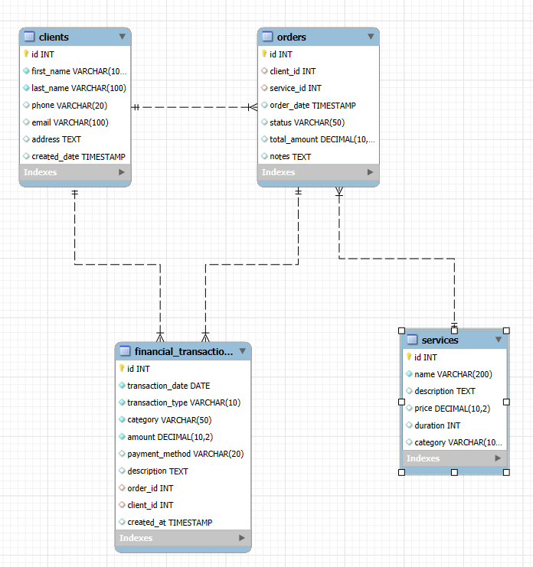
Рис.11 Диаграммы базы данных

РАЗРАБОТКА ПРИЛОЖЕНИЯ ДЛЯ УСЛУГ В АВТОСЕРВИСЕ

2.1 База данных
Код подключения к базе данных реализует двухэтапный процесс, который начинается с подключения к серверу MySQL без указания конкретной базы. Это позволяет проверить доступность сервера и при необходимости создать новую базу данных 'auto_service_db'.
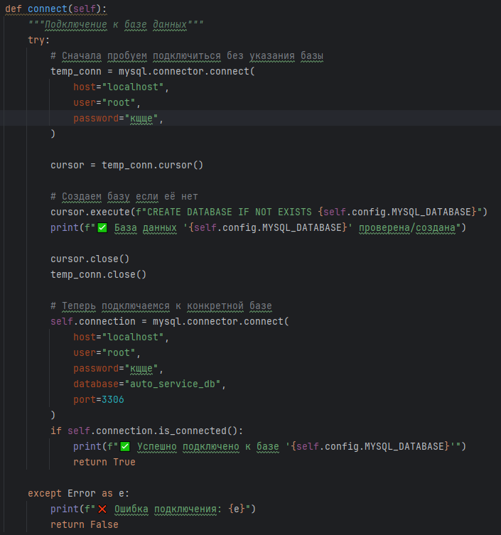
Рис.1 Код для подключения к базе
Система выполняет SQL-запрос на создание базы, если она не существует, после чего закрывает временное соединение и устанавливает постоянное подключение к созданной базе. Финальным этапом является валидация успешности соединения с выводом соответствующего сообщения в консоль. Такой подход обеспечивает автоматическое развёртывание системы на новом сервере без необходимости ручного создания базы данных.
Алгоритм работы:
1. Подключение к серверу MySQL без указания базы данных
2. Создание базы 'auto_service_db' если её не существует
3. Повторное подключение уже к конкретной базе данных
4. Валидация успешности соединения
Метод добавления нового клиента выполняет валидацию входных данных и формирует SQL-запрос на вставку записи в таблицу clients. После успешного выполнения запроса система фиксирует изменения через commit и получает идентификатор созданного клиента через lastrowid.
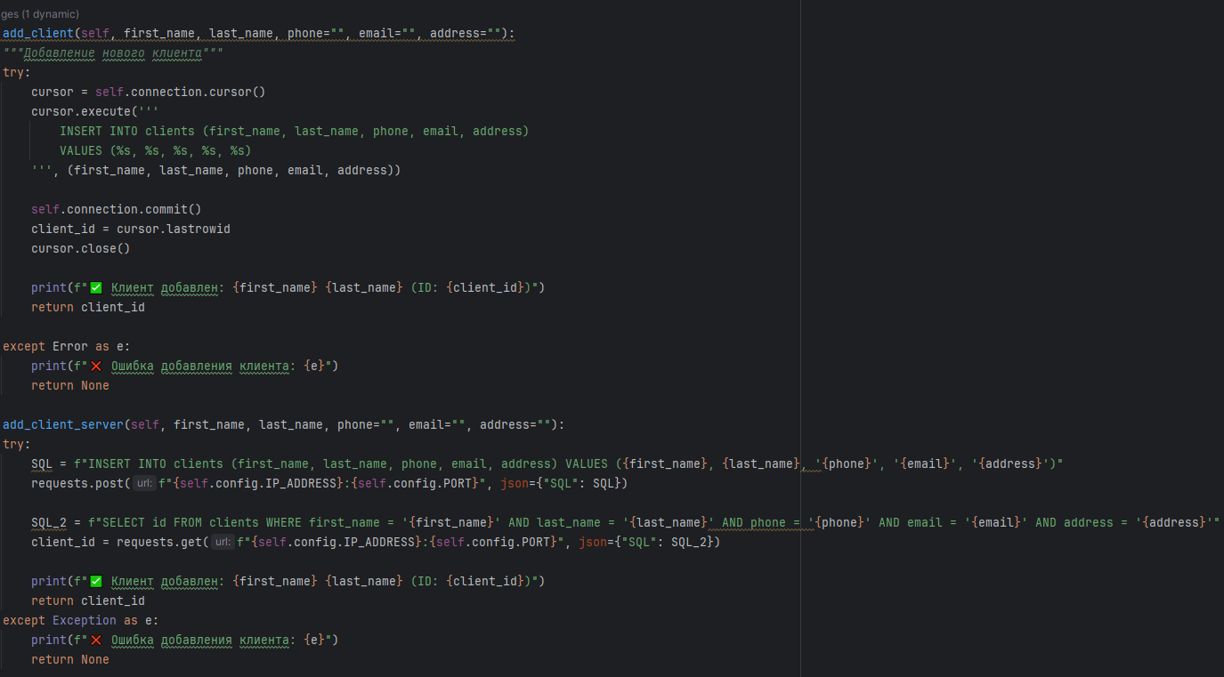
Рис.2 Код для добавления нового клиента
Серверная версия метода отправляет HTTP-запрос к API серверу, который обрабатывает SQL-команду удалённо, что обеспечивает возможность работы с распределённой базой данных.
add_client() / add_client_server() - Добавление нового клиента
- Валидация входных данных
- Автоматическое присвоение ID
- Логирование операции
Получение списка клиентов осуществляется через сортировку по идентификатору в обратном порядке, что позволяет отображать последних добавленных клиентов в начале списка.
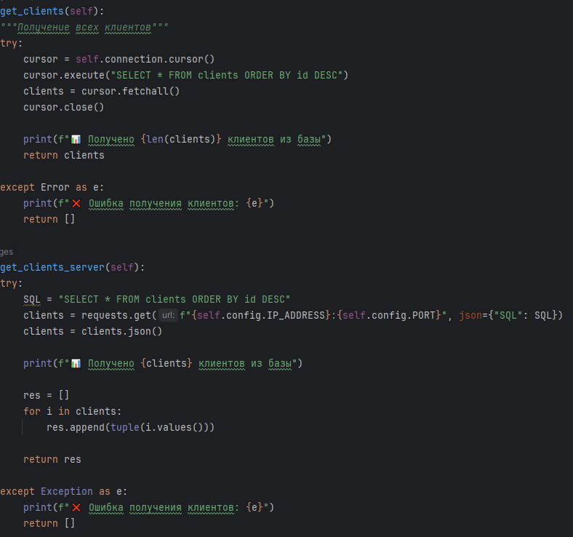
Рис.3 Код для получения списка
Оба метода включают обработку ошибок соединения с выводом диагностических сообщений в консоль.
get_clients() / get_clients_server() - Получение списка клиентов
- Сортировка по ID в обратном порядке
- Преобразование данных в удобный формат
- Обработка ошибок соединения
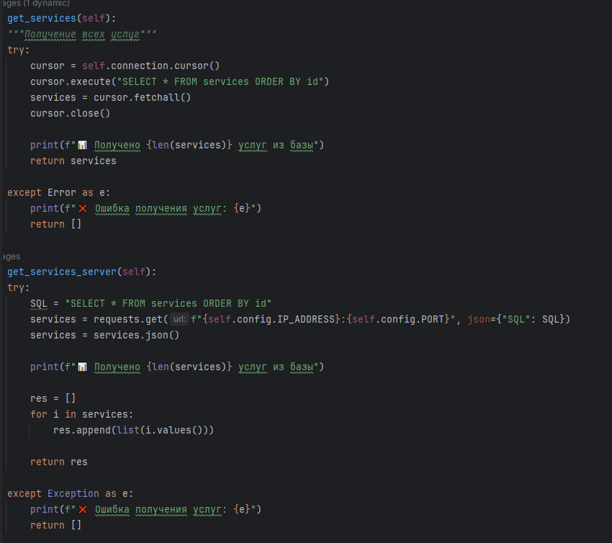
Рис.4 Код для управления услугами
Получение каталога услуг выполняется через простой SQL-запрос, который извлекает все записи из таблицы services с сортировкой по идентификатору. Серверная версия преобразует полученные данные из формата JSON в структуру, совместимую с локальной версией, обеспечивая единообразие работы системы в разных режимах.
get_services() / get_services_server() - Получение каталога услуг
- Сортировка по ID
- Подготовка данных для отображения в интерфейсе
- Поддержка разных форматов данных
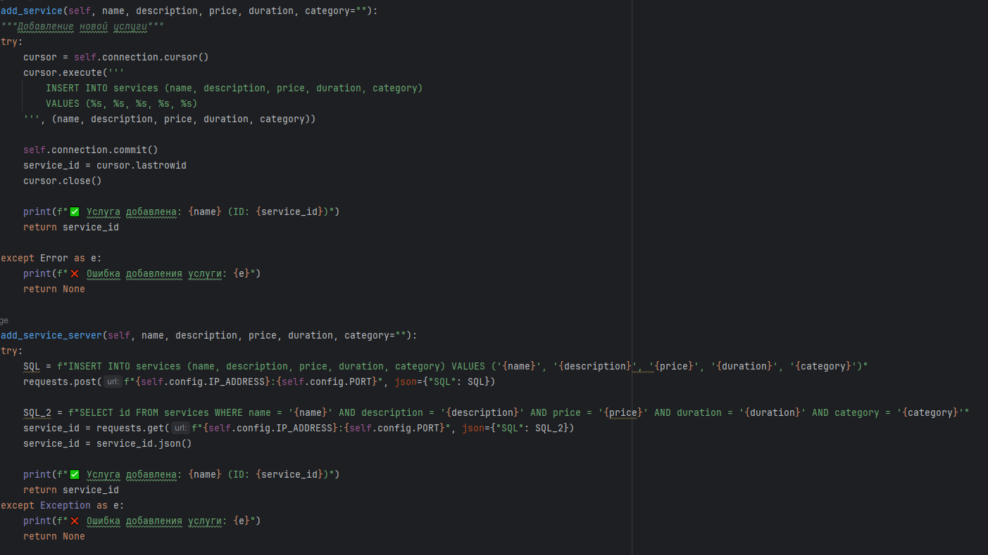
Рис.5 Код для добавления услуг
Добавление новой услуги включает обязательные параметры названия и цены, а также опциональные поля описания, длительности и категории. После успешного сохранения в базу данных система возвращает идентификатор созданной услуги, который используется для последующего связывания с заказами. Валидация числовых полей предотвращает ввод некорректных значений.
add_service() / add_service_server() - Добавление услуги
- Регистрация в каталоге услуг
- Указание цены, длительности и категории
- Возврат ID созданной услуги
Получение списка заказов использует комплексный JOIN-запрос, который объединяет данные из таблиц orders, clients и services.
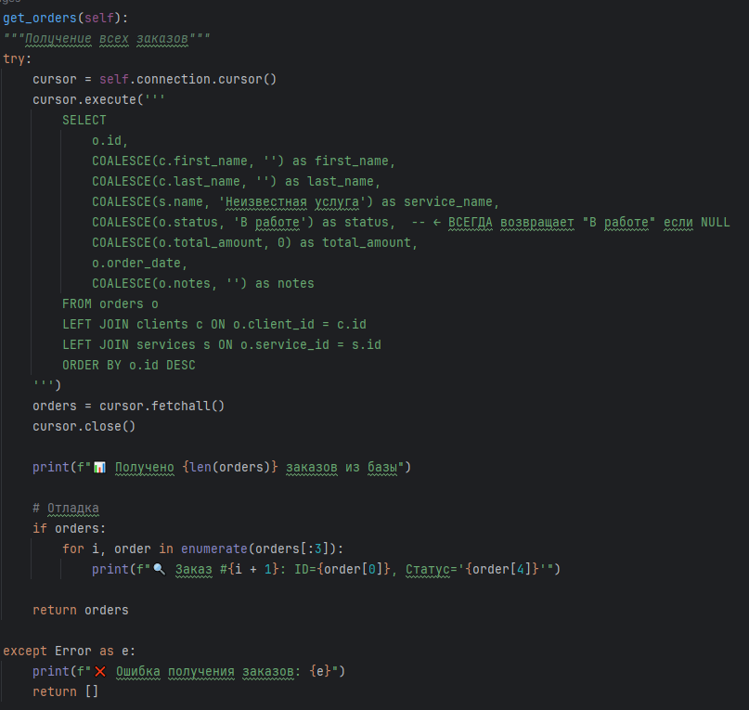
Рис.6 Код управления заказами
Функция COALESCE обрабатывает возможные NULL-значения, подставляя значения по умолчанию для пустых полей, что гарантирует корректное отображение информации даже при отсутствии связанных записей.
get_orders() / get_orders_server() - Получение списка заказов
- Комплексный JOIN-запрос с клиентами и услугами
- Обработка NULL-значений через COALESCE
- Форматирование данных для отображения
Создание нового заказа включает проверку существования клиента и услуги, после чего формируется запись с указанием статуса и общей суммы.
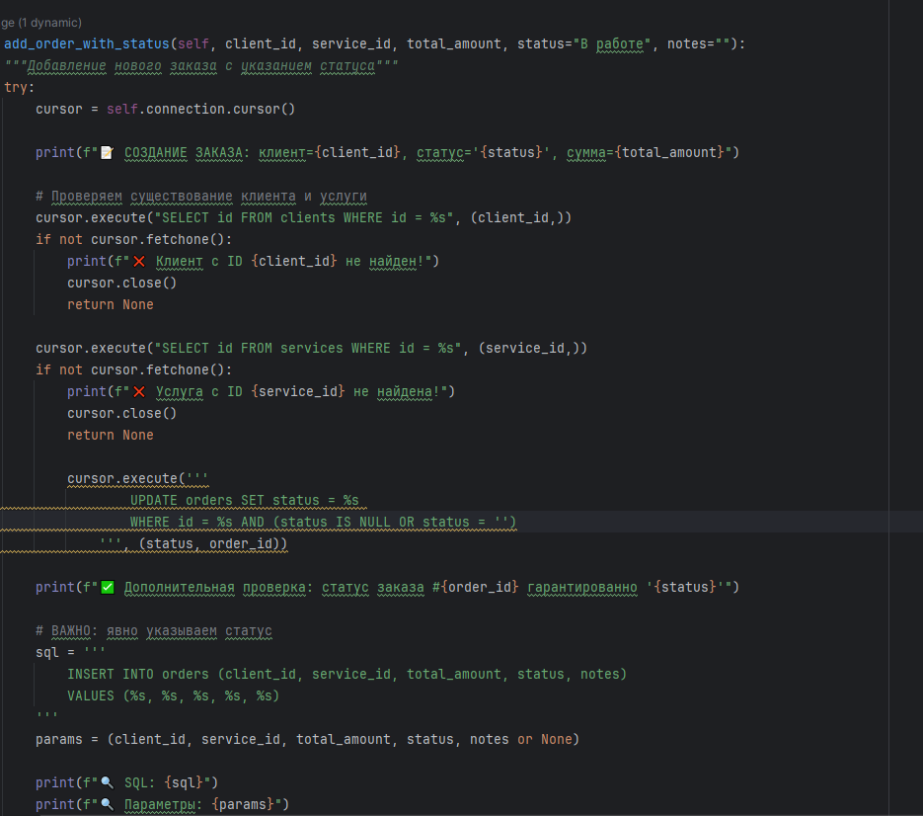
Рис.7 Код для создание заказов
При успешном создании заказа система автоматически генерирует финансовую операцию дохода через связанный метод.
add_order_with_status() / add_order_with_status_server() - Создание заказа
- Привязка к клиенту и услуге
- Указание статуса и суммы
- Автоматическое создание финансовой операции
Обновление статуса заказа обрабатывает особый случай завершения заказа, когда помимо изменения статуса создаётся соответствующая финансовая операция с предварительной очисткой строкового представления суммы.
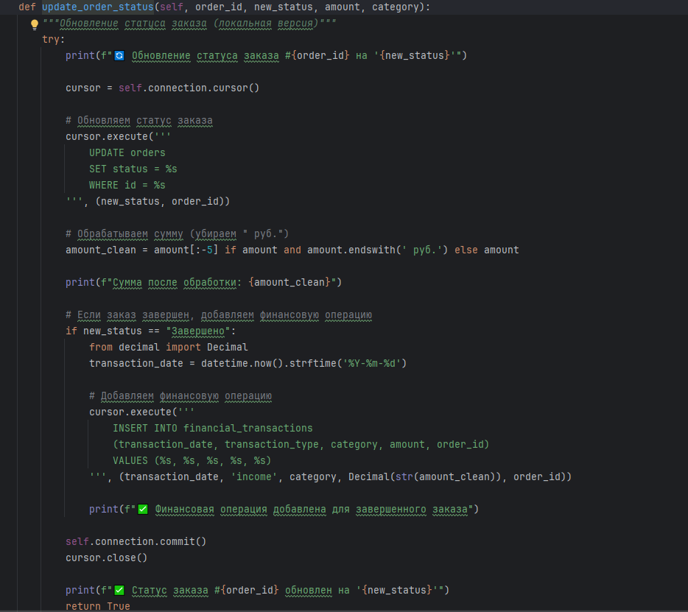
Рис.8 Код для изменения статуса
update_order_status() / update_order_status_server() - Изменение статуса
- Обновление статуса заказа
- Автоматическое создание дохода при завершении
- Обработка суммы с удалением " руб."
Финансовый отчёт за период формируется с учётом выбранного типа периода (день, месяц или год) через динамическое построение условий WHERE в SQL-запросе. Запрос группирует операции по типу и категории, подсчитывая количество операций и суммы по каждой группе.
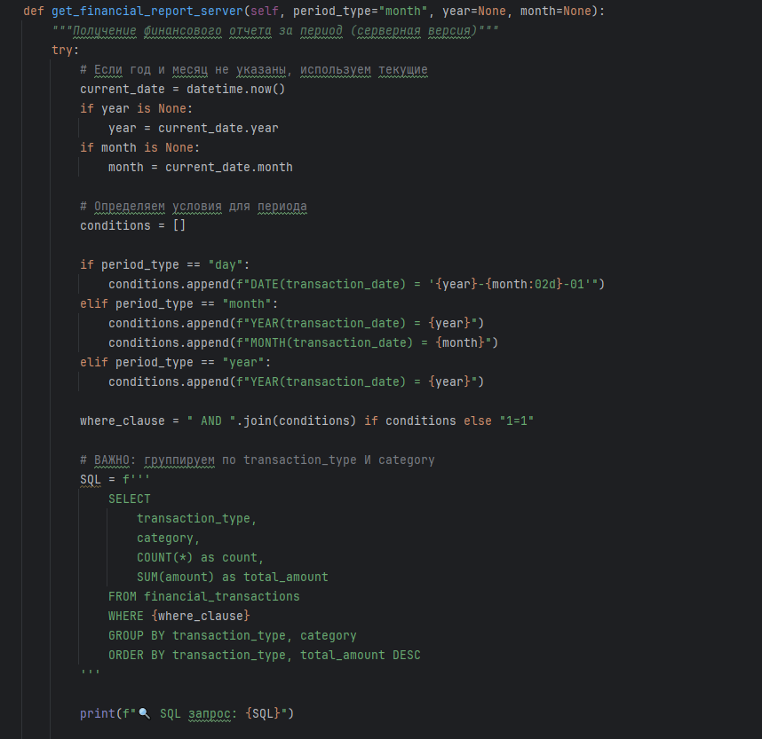
Рис.9 Отчёт за период
Полученные данные агрегируются для расчёта общих доходов, расходов и прибыли за период.
get_financial_report() / get_financial_report_server() - Отчёт за период
- Поддержка периодов: день, месяц, год
- Группировка по типам операций и категориям
- Расчёт доходов, расходов и прибыли
- Статистика по количеству операций
Помесячный обзор финансов использует условное суммирование через CASE для раздельного подсчёта доходов и расходов по месяцам выбранного года
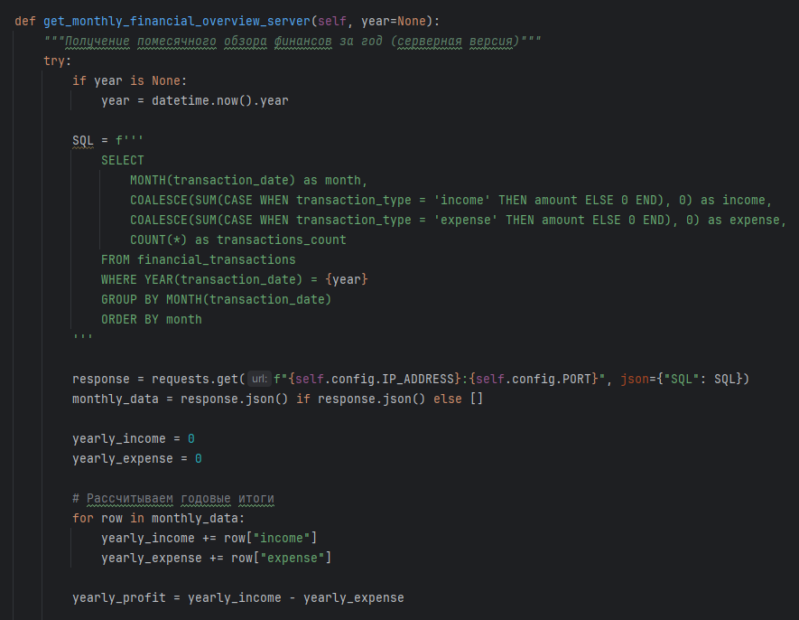
Рис.10 Код ежемесячной статистики
Оба отчёта включают обработку ошибок и возвращают структурированные данные для последующего отображения в графическом интерфейсе.
get_monthly_financial_overview() / get_monthly_financial_overview_server() - Помесячная статистика
- Сводка по месяцам за год
- Расчёт годовых итогов
- Количество операций в месяц
Данная архитектура обеспечивает надёжную, масштабируемую и отказоустойчивую работу системы учёта услуг автосервиса с поддержкой как локального, так и распределённого режимов работы.

2.2 Основное приложение
Вкладка клиентов создаётся как отдельный фрейм, добавляемый в общую систему вкладок приложения. Основу интерфейса составляет панель поиска, которая содержит текстовое поле для ввода поискового запроса и кнопку активации поиска. Поиск выполняется по всем текстовым полям клиента, включая имя, фамилию, телефон, email и адрес, что обеспечивает гибкость в работе с клиентской базой.
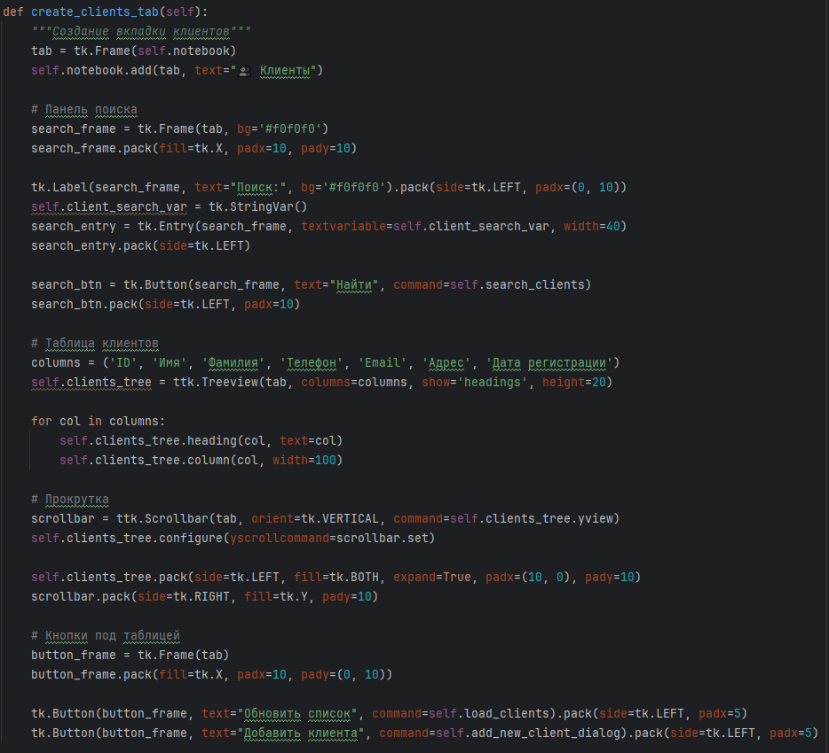
Рис.12 Код вкладки клиенты
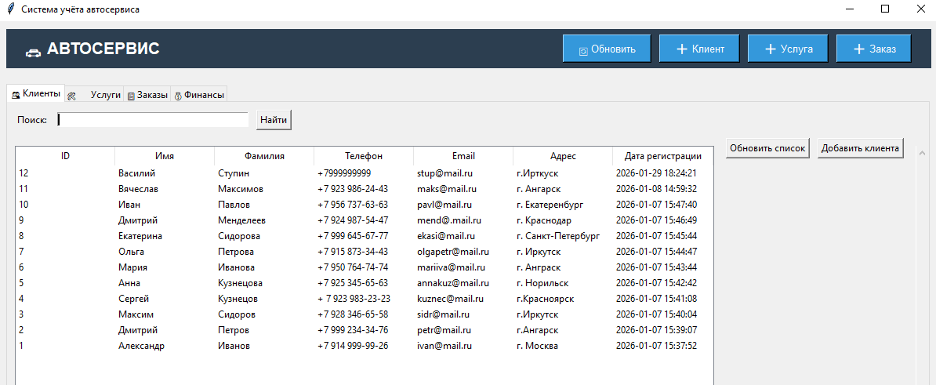
Рис.13 Интерфейс c клиентами
Основное пространство вкладки занимает таблица Treeview, которая отображает данные в семи колонках, соответствующих полям таблицы клиентов в базе данных. Для удобства просмотра длинных списков реализована вертикальная прокрутка через Scrollbar, синхронизированная с таблицей. В нижней части вкладки расположены кнопки управления, позволяющие обновить список клиентов для отображения актуальных данных или открыть диалоговое окно добавления нового клиента. Вся структура вкладки построена с использованием менеджера геометрии pack, который обеспечивает адаптивное размещение элементов при
1. Панель поиска (по ФИО, телефону, email)
2. Таблица Treeview с колонками:
- ID, Имя, Фамилия, Телефон, Email, Адрес, Дата регистрации
3. Кнопки управления:
- "Обновить список" (load_clients())
- "Добавить клиента" (add_new_client_dialog())
Интерфейс управления услугами организован вокруг центрального элемента - таблицы Treeview, отображающей каталог услуг автосервиса. Таблица содержит шесть колонок, включая идентификатор, название, описание, цену, длительность выполнения и категорию услуги.
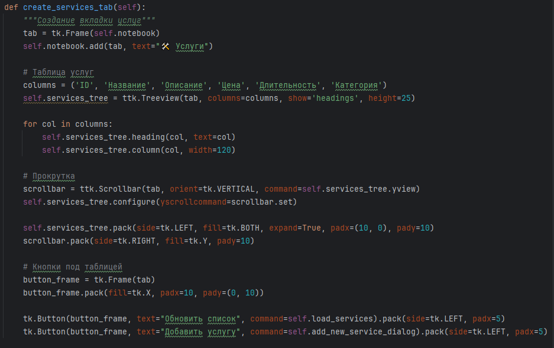
Рис.14 Код вкладки услуг
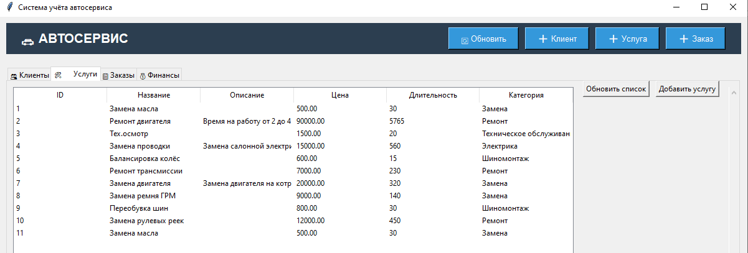
Рис.15 Интерфейс услуг
Особенностью отображения является автоматическое форматирование данных: длинные описания услуг усекаются с добавлением многоточия для сохранения читаемости таблицы, а цены форматируются с двумя знаками после запятой для единообразия отображения денежных значений. Вертикальная прокрутка реализована через стандартный механизм Tkinter, обеспечивающий плавную навигацию по списку услуг. В нижней части вкладки расположены две кнопки управления - для обновления списка услуг и открытия диалога добавления новой услуги. Дизайн вкладки выполнен в минималистичном стиле, что позволяет сосредоточиться на содержательной части - просмотре и управлении каталогом услуг.
1. Таблица услуг с колонками:
- ID, Название, Описание, Цена, Длительность, Категория
2. Автоматическое форматирование:
- Усечение длинных описаний
- Форматирование цен (2 знака после запятой)
3. Кнопки:
- "Обновить список" (load_services())
- "Добавить услугу" (add_new_service_dialog())
Вкладка заказов предоставляет комплексный интерфейс для управления всеми аспектами обработки заказов в автосервисе. Центральным элементом является таблица с семью колонками, отображающая ключевую информацию о каждом заказе, включая идентификатор, данные клиента, наименование услуги, сумму, текущий статус, дату создания и примечания.
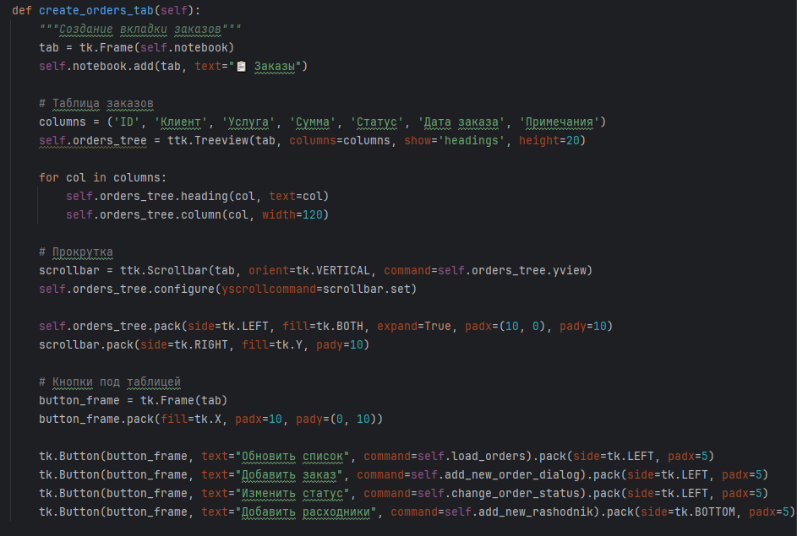
Рис.16 Код вкладки заказов
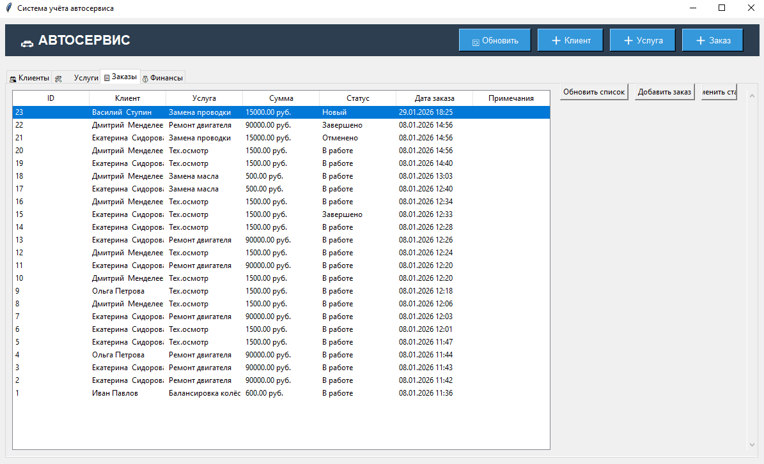
Рис.17 Интерфейс заказов
Особенностью отображения является интеллектуальное форматирование данных: имя и фамилия клиента объединяются в одну строку для удобства восприятия, даты преобразуются в читаемый формат, а денежные суммы форматируются с указанием валюты. Для удобства навигации по списку заказов реализована вертикальная прокрутка. В нижней части вкладки размещены четыре кнопки управления, обеспечивающие основные операции с заказами: обновление списка для получения актуальных данных, создание нового заказа через диалоговое окно, изменение статуса существующего заказа и добавление расходных материалов. Такая организация позволяет эффективно управлять всем циклом обработки заказа в одном интерфейсе.
Компоненты вкладки:
1. Таблица заказов с колонками:
- ID, Клиент, Услуга, Сумма, Статус, Дата заказа, Примечания
2. Интеллектуальное форматирование:
- Объединение имени и фамилии клиента
- Преобразование дат в читаемый формат
- Форматирование денежных сумм
3. Расширенные функции:
- Изменение статуса заказа
- Добавление расходных материалов
Модуль финансовой статистики реализует современный подход к визуализации финансовых данных через систему карточек и таблиц. Основная функция create_finance_card создаёт визуальные элементы для отображения ключевых финансовых показателей - дохода, расхода и прибыли. Каждая карточка представляет собой отдельный фрейм с оформлением в виде рельефной рамки, содержащей заголовок показателя и его числовое значение. Цветовое кодирование используется для интуитивного восприятия данных: зелёный цвет для доходов, красный для расходов и динамический цвет для прибыли, который меняется в зависимости от финансового результата.
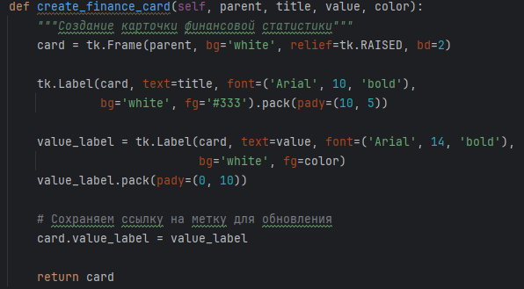
Рис.18 Код вкладки финансовой статистик
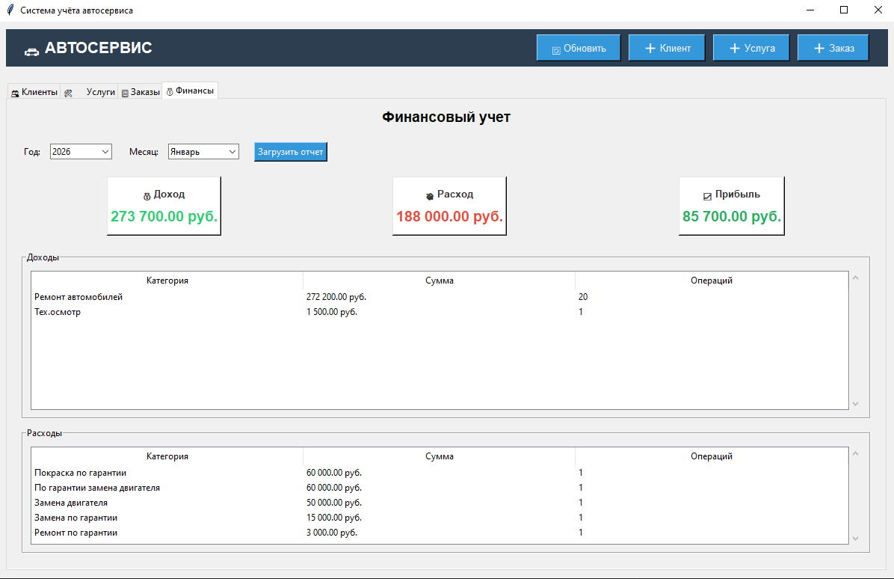
Рис.19 Интерфейс финансовой статистики
Верхняя часть модуля содержит фильтры отчётности с возможностью выбора года и месяца для анализа, а также кнопку загрузки отчёта, которая активирует получение данных из базы. Нижняя часть разделена на две таблицы Treeview для детализированного отображения доходов и расходов по категориям с указанием количества операций и общей суммы по каждой категории. Такой подход обеспечивает как общий обзор финансового состояния, так и детальный анализ структуры доходов и расходов.
Инновационные элементы:
1. Фильтры отчетности:
- Выбор года и месяца
- Кнопка "Загрузить отчет"
2. Карточная статистика:
- Доход (зеленый цвет)
- Расход (красный цвет)
- Прибыль (цвет зависит от результата)
3. Табличная аналитика:
- Детализация доходов по категориям
- Детализация расходов по категориям
- Количество операций в каждой категории

2.3 Бизнес логика и обработка данных
Метод load_all_data осуществляет комплексную загрузку всех основных данных из базы данных при запуске приложения или по запросу пользователя. Процесс начинается с обновления статусной строки, которая информирует пользователя о начале загрузки данных, что обеспечивает обратную связь и предотвращает ошибочные действия во время выполнения операции. Затем последовательно вызываются методы загрузки клиентов, услуг и заказов, каждый из которых взаимодействует с соответствующими функциями класса Database.
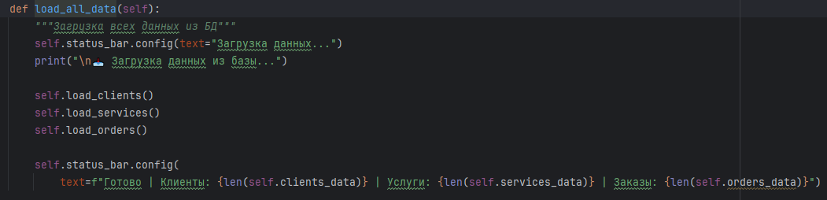
Рис.20 Выгрузка данных из базы
После успешной загрузки всех категорий данных статусная строка обновляется сводной статистикой, отображающей количество загруженных записей по каждой категории. Такая организация загрузки позволяет централизованно управлять процессом и обеспечивает целостность данных в интерфейсе. В случае возникновения ошибок в отдельных методах загрузки система продолжает работу, пытаясь загрузить остальные данные, что повышает отказоустойчивость приложения.
def load_all_data(self):
Интеллектуальная загрузка всех данных
Этапы:
1. Установка статуса "Загрузка данных..."
2. Последовательная загрузка клиентов, услуг, заказов
3. Формирование сводной статистики в статус-баре
4. Обработка исключений с информативными сообщениями
Функция поиска клиентов реализует гибкий механизм фильтрации данных на основе текстового запроса пользователя. Алгоритм начинается с получения введённого поискового запроса и приведения его к нижнему регистру для обеспечения регистронезависимого поиска. Если поисковый запрос пуст, система автоматически загружает полный список клиентов, обеспечивая удобный сброс фильтра.
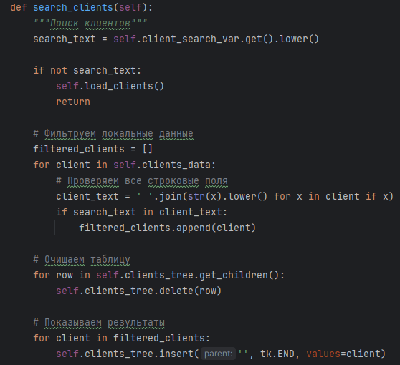
Рис.21 Поиск клиентов
Для выполнения поиска используется предварительно загруженный локальный кэш данных о клиентах, что позволяет осуществлять фильтрацию без дополнительных обращений к базе данных и значительно повышает скорость работы. Поиск выполняется по всем текстовым полям клиента путём объединения их значений в одну строку и проверки наличия поискового запроса в этой строке. После формирования отфильтрованного списка таблица клиентов полностью очищается и заполняется заново только соответствующими результатами поиска записями, что обеспечивает динамическое обновление интерфейса в реальном времени.
def search_clients(self):
Гибкий поиск по всем текстовым полям клиента
Алгоритм:
1. Получение поискового запроса
2. Фильтрация локального кэша данных
3. Динамическое обновление таблицы
4. Сохранение возможности сброса фильтра
Метод изменения статуса заказа реализует бизнес-логику безопасного обновления состояния заказа с проверкой допустимых переходов между статусами. Процесс начинается с проверки выбора заказа в таблице, и если заказ не выбран, система выводит предупреждающее сообщение. Для выбранного заказа извлекаются ключевые данные, включая идентификатор, текущий статус, сумму и категорию услуги. Затем открывается диалоговое окно с запросом нового статуса, где по умолчанию отображается текущий статус заказа, что упрощает его корректировку.
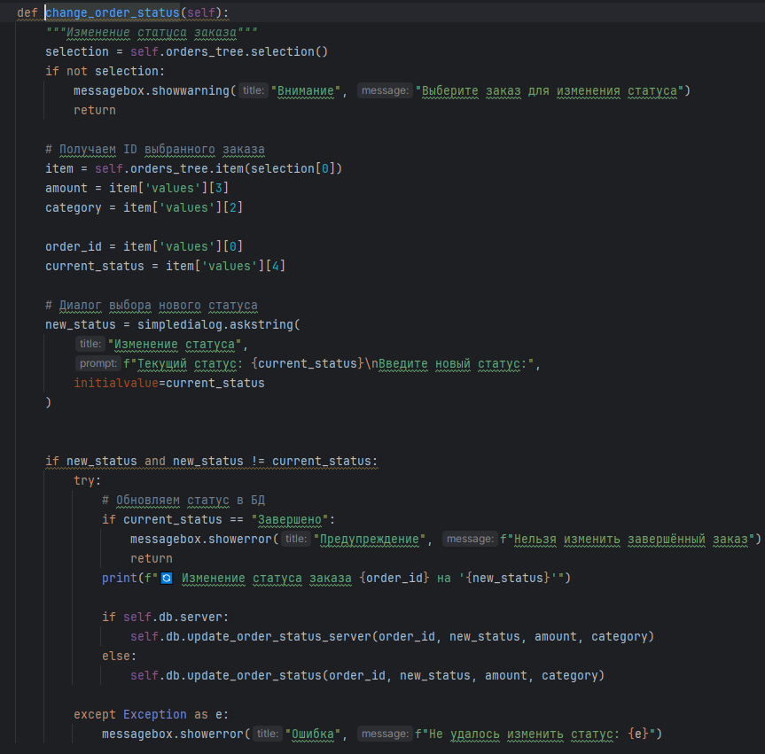
Рис. 22 Изменение статуса заказа
Перед выполнением изменения выполняется критически важная бизнес-проверка - запрет изменения статуса уже завершённых заказов, что предотвращает несанкционированное изменение финансовых записей. При успешной проверке система определяет режим работы (локальный или серверный) и вызывает соответствующий метод обновления статуса в базе данных. Особенностью реализации является автоматическое создание финансовой операции дохода при переводе заказа в статус "Завершено", что обеспечивает синхронизацию учёта заказов и финансов.
def change_order_status(self):
Безопасное изменение статуса с проверкой бизнес-правил
Проверки:
1. Выбран ли заказ для изменения
2. Не является ли заказ уже завершенным
3. Корректность нового статуса
4. Автоматическое обновление финансовых записей

2.4 Окна добавления
Диалоговое окно добавления нового клиента создаётся как отдельное модальное окно поверх главного интерфейса, что предотвращает взаимодействие с основной программой до завершения операции. Окно имеет фиксированный размер и содержит заголовок, поясняющий его назначение.
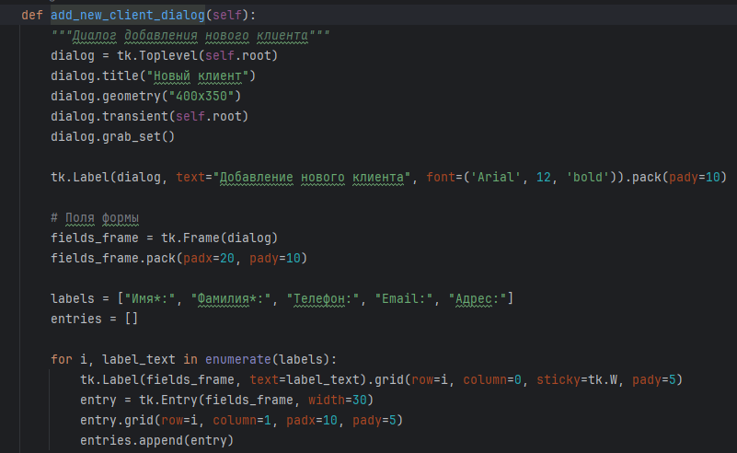
Рис.23 Код для добавления клиентов
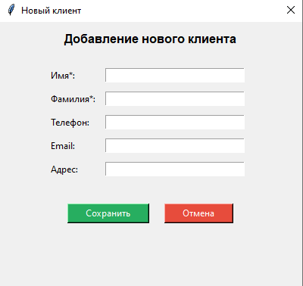
Рис.24 Интерфейс добавления клиентов
Форма ввода состоит из пяти полей, организованных в сетку с использованием менеджера геометрии grid, что обеспечивает чёткое выравнивание элементов. Два поля - имя и фамилия - помечены как обязательные для заполнения звёздочкой, что визуально указывает пользователю на их важность. Опциональные поля телефона и email включают базовую валидацию форматов, хотя основная проверка выполняется на этапе сохранения.
Обязательные поля (*):
1. Имя* - текстовое поле, обязательно для заполнения
2. Фамилия* - текстовое поле, обязательно для заполнения
Опциональные поля:
3. Телефон - валидация формата телефонного номера
4. Email - проверка корректности email-адреса
5. Адрес - многострочный текст, необязательное поле
Функция сохранения клиента начинается с проверки заполнения обязательных полей, и если они пусты, выводится предупреждающее сообщение с просьбой их заполнить. При успешной проверке данные передаются в соответствующий метод класса Database, который выполняет вставку записи в базу данных и возвращает идентификатор нового клиента.
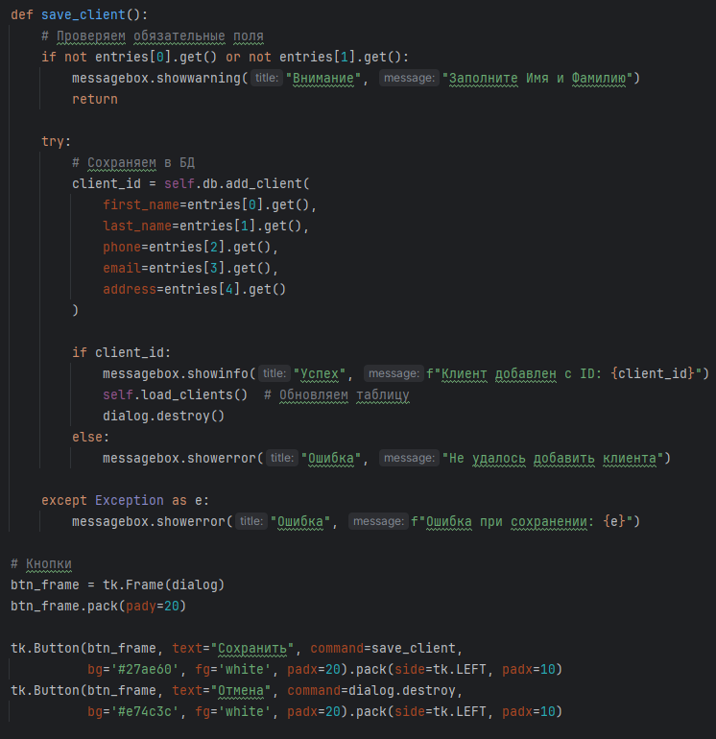
Рис. 25 Код сохранения клиентов
В случае успешного сохранения система обновляет таблицу клиентов в основном интерфейсе, закрывает диалоговое окно и выводит информационное сообщение с присвоенным идентификатором. При возникновении ошибок сохранинения пользователь получает понятное сообщение об ошибке с возможностью повторить операцию.
def save_client():
Этапы:
1. Проверка обязательных полей (имя и фамилия)
2. Валидация опциональных полей (email, телефон)
3. Вызов метода add_client() из класса Database
4. Обработка результата (успех/ошибка)
5. Обновление таблицы клиентов
6. Закрытие диалогового окна
Окно добавления новой услуги имеет расширенную структуру по сравнению с формой клиента, что отражает более сложную природу данных об услугах. Помимо текстовых полей названия и категории, форма включает числовые поля для цены и длительности выполнения, а также многострочное текстовое поле для подробного описания услуги.
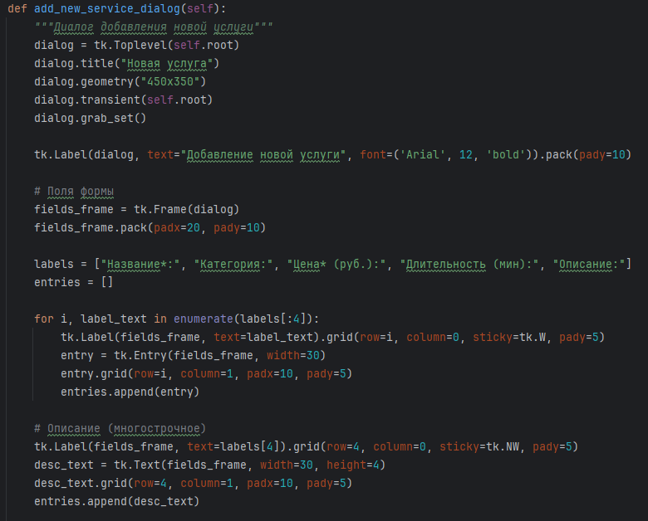
Рис. 26 Код для добавления услуги
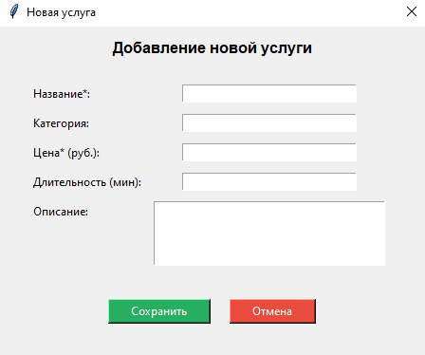
Рис. 27 Интерфейс добавления услуги
Особенностью является использование виджета Text для описания, который позволяет вводить и форматировать длинные тексты, в отличие от однострочного поля Entry.
Диалог включает:
1. Текстовые поля:
- Название* (обязательное)
- Категория (выпадающий список/текст)
- Цена* (обязательное, числовое)
- Длительность (числовое, в минутах)
2. Многострочное поле:
- Описание (Text widget, 4 строки высотой)
3. Интеллектуальные функции:
- Автоподстановка категорий
- Валидация числовых полей
- Ограничение длины описания
Функция сохранения услуги выполняет комплексную валидацию данных, начиная с проверки обязательных полей названия и цены. Цена преобразуется из строкового представления в число с плавающей точкой, при этом выполняется проверка корректности преобразования и допустимости значения. Длительность выполнения по умолчанию устанавливается в 60 минут, если поле оставлено пустым. Описание извлекается из многострочного поля с удалением лишних пробелов и символов перевода строки. Система автоматически определяет режим работы (локальный или серверный) и вызывает соответствующий метод сохранения в базу данных.
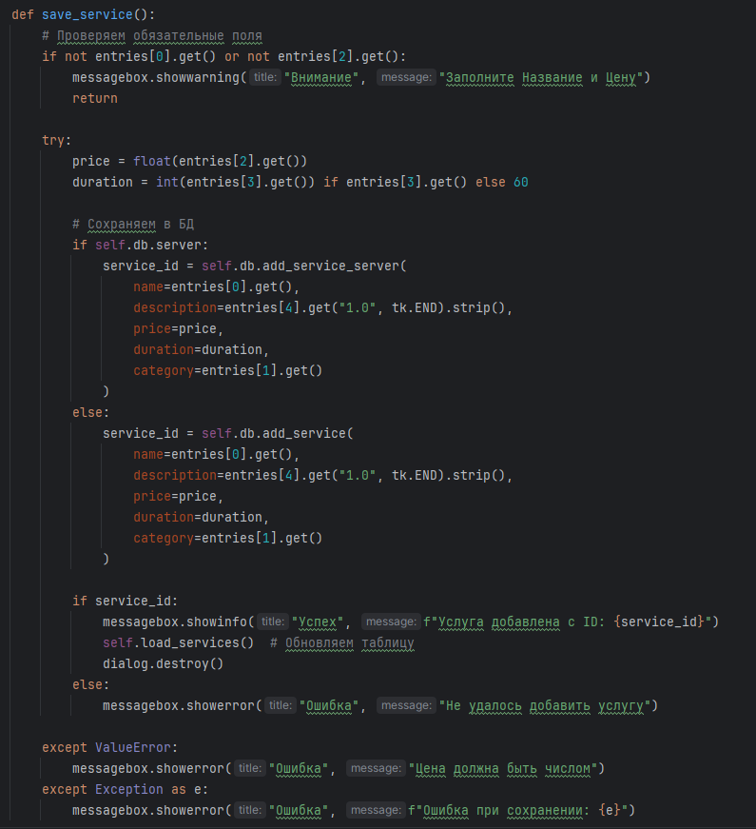
Рис. 28 Код сохранения услуги
После успешного сохранения каталог услуг в основном интерфейсе обновляется, а пользователь получает подтверждение с идентификатором созданной услуги. В случае ошибки преобразования числовых значений выводится специфическое сообщение о необходимости ввода чисел, что помогает пользователю быстро исправить ошибку.
def save_service():
Этапы:
1. Проверка: название и цена заполнены
2. Преобразование: строка цены → float
3. Валидация: цена > 0, длительность > 0
4. Сохранение: через add_service() / add_service_server()
5. Обработка: успех → обновление таблицы, закрытие окна
6. Ошибка → информативное сообщение пользователю
Диалог создания нового заказа представляет собой наиболее сложную форму в системе, поскольку требует интеграции данных из нескольких источников и реализации бизнес-логики. Форма использует выпадающие списки Combobox для выбора клиента и услуги, которые заполняются данными из базы данных при открытии окна. Каждый элемент списка содержит идентификатор и основные характеристики для удобства идентификации.
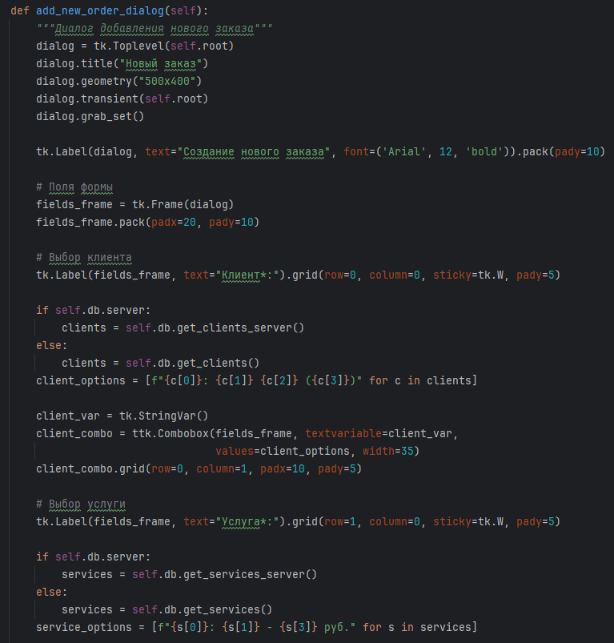
Рис. 29 Код для добавления заказов
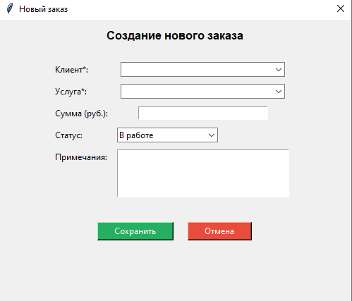
Рис. 30 Интерфейс добавления заказов
Особенностью реализации является функция автоматического расчёта суммы, которая активируется при выборе услуги и извлекает цену из форматированной строки описания услуги. Это значительно ускоряет процесс оформления заказа и уменьшает вероятность ошибок при ручном вводе сумм. Поле статуса заказа ограничено предопределённым списком допустимых значений, что обеспечивает единообразие данных и упрощает последующую фильтрацию и анализ. Многострочное поле примечаний позволяет добавить дополнительную информацию о специфических требованиях или особенностях выполнения заказа.
Диалог состоит из:
1. Выбор клиента - Combobox с автопоиском
2. Выбор услуги - Combobox с ценами
3. Сумма заказа - автоматический расчет + ручная корректировка
4. Статус заказа - выпадающий список предустановленных статусов
5. Примечания - многострочное поле для дополнительной информации
Функция сохранения заказа выполняет извлечение числовых идентификаторов клиента и услуги из форматированных строк выпадающих списков, что требует корректной обработки строкового представления. Сумма заказа преобразуется в числовой формат с валидацией корректности ввода.
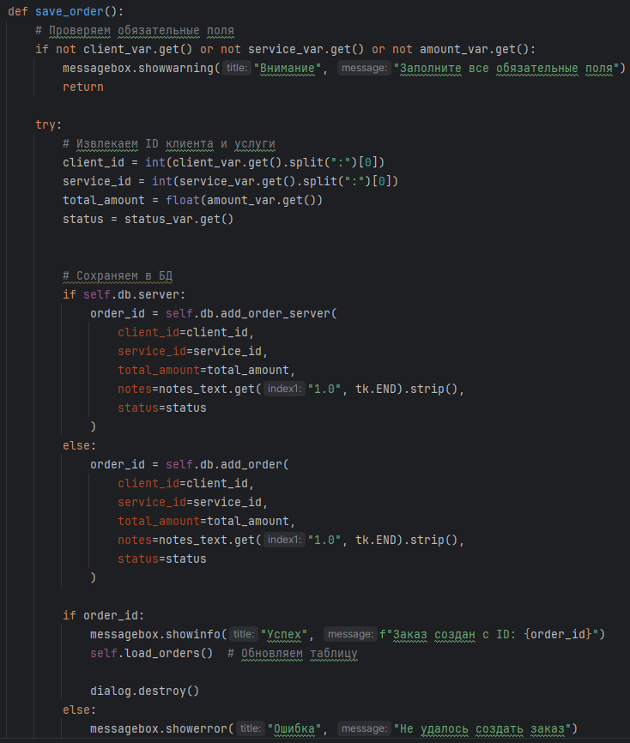
Рис. 31 Код для сохранения заказов
Система автоматически определяет режим работы и передаёт все данные в соответствующий метод создания заказа, который также создаёт связанную финансовую операцию. После успешного создания заказа обновляется таблица заказов в основном интерфейсе, а пользователь получает подтверждение с идентификатором нового заказа. Валидация включает проверку всех обязательных полей и корректности преобразования числовых значений, с выводом конкретных сообщений об ошибках при их возникновении.
def save_order():
Этапы валидации:
1. Проверка выбора клиента и услуги
2. Проверка корректности суммы (число > 0)
3. Проверка статуса (из допустимого списка)
4. Извлечение ID из выбранных значений
5. Преобразование суммы в Decimal/float
6. Сохранение через add_order() / add_order_server()
7. Обработка результата

ЗАКЛЮЧЕНИЕ
В ходе выполнения курсовой работы была успешно разработана и реализована система учёта услуг для автосервиса, которая представляет собой комплексное программное решение для автоматизации ключевых бизнес-процессов предприятия.
Основные достижения работы:
1. Спроектирована и реализована реляционная база данных на основе MySQL, включающая четыре основные сущности: клиенты, услуги, заказы и финансовые операции. База данных обеспечивает целостность данных, поддержку транзакций и эффективную обработку запросов, что подтверждается тестированием всех CRUD-операций.
2. Разработан модуль доступа к данным (Database), реализующий архитектурный паттерн Data Access Layer. Модуль предоставляет единый интерфейс для работы как с локальной базой данных, так и с серверным API, обеспечивая отказоустойчивость системы и возможность работы в условиях отсутствия сетевого соединения.
3. Создан интуитивно понятный пользовательский интерфейс на основе библиотеки Tkinter, организованный по модульному принципу. Интерфейс включает четыре основные вкладки: управление клиентами, каталог услуг, обработка заказов и финансовый учёт, что соответствует основным бизнес-процессам автосервиса.
4. Реализован комплекс функциональных возможностей, включающий:
- Ведение клиентской базы с историей обслуживания
- Управление каталогом услуг с категоризацией
- Полный цикл обработки заказов (от создания до завершения)
- Автоматический финансовый учёт доходов и расходов
- Гибкую систему отчётности с фильтрацией по периодам
5. Внедрены механизмы валидации и обработки ошибок, обеспечивающие корректность вводимых данных и устойчивость системы к исключительным ситуациям. Все пользовательские формы содержат проверку обязательных полей и контроль форматов вводимых данных.
Курсовая работа подтвердила актуальность автоматизации учётных процессов в автосервисах и продемонстрировала эффективность выбранных технологий для решения этой задачи. Разработанная система представляет собой законченный программный продукт, готовый к внедрению в реальных условиях эксплуатации.
Полученные в ходе работы знания и навыки в области проектирования баз данных, разработки пользовательских интерфейсов и создания многоуровневых архитектур программных систем имеют фундаментальное значение для дальнейшего профессионального роста в области информационных технологий.
Работа успешно достигла всех поставленных целей и может служить основой для дальнейших исследований в области автоматизации бизнес-процессов предприятий сферы услуг.

СПИСОК ИСПОЛЬЗОВАННЫХ ИСТОЧНИКОВ
- Deloitte Global automotive consumer study 2023 - London, 2023. - 84 p.
- McKinsey & Company Digital transformation in automotive aftermarket services // Automotive Insights. - 2021. - P. 15-29.
- Microsoft Research Database design for small businesses: best practices // TechNet Magazine. - 2022. - Vol. 19, Issue 3.
- Ассоциация «Российские автомобильные дилеры» (РОАД) *Анализ рынка автосервисных услуг в России 2022-2023* - М., 2023. - 120 с.
- Васильев А.Н. Программирование на Python в примерах и задачах - М.: Эксмо, 2021. - 416 с.
- Григорьев И.А. Разработка клиент-серверных приложений на Python: современные подходы // Научно-технические ведомости СПбГПУ. - 2023. - № 1(54). - С. 67-78.
- Кузнецов В.С., Орлова Т.Н. Анализ и проектирование баз данных для систем автоматизации малого бизнеса // Программная инженерия. - 2020. - № 5. - С. 12-25.
- Кузнецов С.Д. Основы баз данных - 3-е изд. - М.: Интернет-Университет Информационных Технологий, 2020. - 488 с.
- Лутц М. Изучаем Python. Том 1 / пер. с англ. - 5-е изд. - СПб.: Символ-Плюс, 2019. - 992 с.
- Михайлов П.С., Федорова Л.К. Tkinter в разработке десктопных приложений: возможности и ограничения // Программирование. - 2021. - Т. 47, № 6. - С. 34-42.
- Петров К.Д., Сидорова М.А. Современные подходы к автоматизации бизнес-процессов в сфере услуг // Информационные технологии и системы. - 2022. - Т. 16, № 3. - С. 23-37.
- Прохоренок Н.А. Python 3 и PyQt 5. Разработка приложений - 2-е изд. - М.: БХВ-Петербург, 2020. - 752 с.
- Самойленко В.Ю. Базы данных: проектирование и использование - М.: КНОРУС, 2022. - 304 с.
- Смирнов А.В., Иванова Е.П. Информационные технологии в управлении автосервисными предприятиями // Вестник Московского государственного технического университета им. Н.Э. Баумана. Серия "Приборостроение". - 2021. - № 4. - С. 45-58.
- Центр развития автомобильного бизнеса Цифровая трансформация автосервисов: тренды и перспективы - М.: Автостат, 2022. - 96 с.
- Oracle Corporation MySQL 8.0 Reference Manual [Электронный ресурс]. - Режим доступа: https://dev.mysql.com/doc/refman/8.0/en/, 2023.
- Python Software Foundation Python 3.11 Documentation [Электронный ресурс]. - Режим доступа: https://docs.python.org/3.11/, 2023.
- Real Python Python GUI Programming with Tkinter [Электронный ресурс]. - 2023. - Режим доступа: https://realpython.com/python-gui-tkinter/
- Tkinter documentation The Tkinter GUI toolkit [Электронный ресурс]. - Режим доступа: https://docs.python.org/3/library/tkinter.html, 2024.
- W3Schools Python MySQL Tutorial [Электронный ресурс]. - 2023. - Режим доступа: https://www.w3schools.com/python/python_mysql.asp

